Реферат на тему:

«Зануление»

Зануление

*Занулением* называется присоединение металлических корпусов электрических машин, трансформаторов и других токоведущих металлических частей электрооборудования, которые не находятся под напряжением при нормальной работе, к многократно заземленному нулевому проводу.

*Нулевым проводом* называется провод сети, соединенный с глухозаземленной нейтралью трансформатора или генератора или со средним нулевым проводом сети постоянного тока.

*Многократное заземление нулевого провода —* это дополнительная, но обязательная мера защиты, осуществляемая через каждые 200 м по его длине. Надежная защита возможна, если сечение нулевого четвертого провода (Sн.пр.) будет равно (не менее) 50% сечения фазного провода сети *(S*ф*)* при изготовлении их из одного материала:

(3.4.34)



Обычно нулевой провод изготавливается из стали, а фазные провода — из цветных металлов. В этом случае необходимо учитывать, что сопротивление их зависит от плотности тока.

На основе экспериментальных данных для выбора эквивалентных по сечению проводников из стали и цветных металлов получены следующие соотношения.

Если провода линии изготовлены из алюминия (*Sф^A1)*

(3.4.35)



если провода линии изготовлены из меди *(Sф^М)*,

(3.4.36)



*Назначение защитного зануления* - устранение опасности поражения электрическим током при соприкосновении человека с металлическими частями электрооборудования, оказавшимися под напряжением при замыкании фазы на корпус или землю.

*Область применения зануления* – трехфазные четырехпроводники сети напряжением до 1000В с глухозаземленной нейтралью или глухозаземленным выводом источника однофазного тока.

*Принцип действия зануления* основан на превращении пробоя на корпус в однофазное короткое замыкание (замыкание между фазой и нулевым проводом) с целью вызвать ток большой силы, способный обеспечить срабатывание защиты (плавких вставок, средств автоматики)

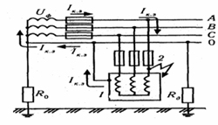

Рис. 3.4.8 Схема зануления

Для того, чтобы произошло быстрое и надежное срабатывание средств защиты, необходимо, чтобы ток короткого замыкания, превышал ток отключения (оплавление плавкой вставки и отключение аппарата)

(3.4.37)



где, *Ік.з*. - ток короткого замыкания, А

*к* - коэффициент кратности тока короткого замыкания относительно тока отключения;

*Іном* - номинальный ток оплавления плавкой вставки или срабатывания автомата, А.

Согласно ПУЭ, проводники зануления подбирают таким образом, чтобы ток короткого замыкания превышал не менее, чем в 3 раза, номинальный ток плавкой вставки.

Время срабатывания отключения поврежденной электроустановки с момента появления напряжения на корпус электроустановки составляет 5-7с при защите плавкими вставками и 1-2с - при защите автоматами.

*В аварийный период,* с момента возникновения замыкания фазы на корпус и до автоматического отключения поврежденной электроустановки от сети, заземление электроустановок через нулевой защитный проводник снижает напряжение между корпусом и землей.

Повторное заземление позволяет снизить напряжение нулевого провода и корпуса зануленного оборудования относительно земли при замыкании фазы на корпус, как при нормальном режиме, так и при обрыве нулевого провода.

При отсутствии повторного заземления нулевого провода при замыкании фазы на корпус участок нулевого провода в месте замыкания и прикосновения к нему корпуса по отношению к земле находится под напряжением:

(3.4.38)



где, *Iк*- ток, протекающий по участку: фазный – нулевой провод (ток замыкания), А;

*Zн* – сопротивление участка нулевого провода от источника питания до места присоединения поврежденного оборудования, Ом,

*Rф* и *Rн* - активное сопротивление фазного и нулевого проводов сети, Ом.

При наличии повторного заземления нулевого провода появляется цепь тока замыкания через это заземление.

Автоматическое отключение сетей

Помимо заземления, профилактика электротравматизма заключается в правильном подборе и эксплуатации изоляции электросетей и установок, в автоматическом отключении, применении пониженных напряжений и различных блокировок, в разработке и применении индивидуальных средств защиты.

В тех случаях, когда безопасность не может быть обеспечена устройством заземления, применяются защитные устройства, основными элементами которых являются магнитные пускатели и реле защитного отключения.

Наиболее универсальными устройствами являются те, которые для обеспечения высокой эксплуатационной надежности выполняются на новых полупроводниковых приборах. Например, в СНГ предложено устройство защиты от утечки тока в землю с использованием переменного оперативного тока пониженной частоты. Устройство обладает высокой чувствительностью и может осуществить защиту при токах утечки от 15 мА и выше.

В устройстве защиты от короткого замыкания в электросетях, запатентованном в ФРГ, используется оперативный ток повышенной частоты, что обеспечивает время отключения короткого замыкания 1 мс. Во Франции запатентовано защитное устройство, которое также реагирует на токи повышенной частоты и отличается простотой конструкции.

*Защитное отключение* (ЗО) – это система автоматического отключения электроустановки при возникновении в ней опасности поражения человека электрическим током (быстродействующая защита).

ЗО должно обеспечивать защиту в следующих случаях: при замыканиях на землю или корпус, при появлении токов утечки. Защитное отключение используют в тех случаях, когда нет уверенности в надежности заземления или зануления.

К устройствам защитного отключения (УЗО) предъявляются следующие требования: высокая чувствительность (реагирование на незначительные изменения входной величины), короткое время срабатывания (время отключения не должно превышать 0,2 с), способность отключить напряжение выборочно от поврежденного оборудования, надежность и самоконтроль (отключение при неисправности УЗО)

Эффективно применение защитного отключения в электроустановках напряжением до 1000В: в передвижных электроустановках с изолированной нейтралью; в стационарных установках для защиты электрифицированного инструмента; в условиях повышенной опасности в стационарных электроустановках с глухозаземленной нейтралью; на отдельных установках высокой мощности.

*Электрозащитные средства*.

Электрозащитные средства (ЭЗС) – это переносимые и перевозимые средства, служащие для защиты людей, работающих с электроустановками, от поражения электрическим током, от воздействия электрической дуги и электромагнитного поля.

*По характеру* применения средства защиты, согласно ГОСТ 12.4.011-89 «Средства защиты работающих. Общие требования», классифицируются на две категории:

- средства коллективной защиты;

- средства индивидуальной защиты.

*По степени защиты ЭЗС* подразделяются на: основные и дополнительные.

*Основные ЭЗС* – это средства защиты, изоляция которых длительно выдерживает рабочее напряжение электроустановок, что позволяет безопасно соприкасаться с источникам тока. *Дополнительные ЭЗС* - это средства, которые сами по себе не могут при данном напряжении обеспечить защиту от поражения током и применяются как дополнительные меры защиты к основным средствам.

К основным защитным средствам, которые позволяют работать непосредственно на токоведущих частях, находящихся под напряжением до 1000В, относятся: изолирующие оперативные измерительные штанги, токоизмерительные изолирующие клещи, указатели напряжения, изолирующие тяги, захваты, инструмент с изолированными рукоятками, диэлектрические перчатки. Испытательное напряжение для основных защитных средств зависит от рабочего напряжения установки и должно быть не меньше трехкратного значения линейного напряжения в электроустановках с изолированной нейтралью и не меньше трехкратного фазного напряжения в установках с глухозаземленной нейтралью.

К дополнительным средствам индивидуальной защиты, применяемым в электроустановках напряжением до 1000В, которые усиливают изолирующее действие основных средств, относятся: диэлектрические галоши, диэлектрические резиновые коврики, различные виды изолирующих лестниц, подставок, площадок, ограждения, предупредительные плакаты, переносные заземления и т. д.

К основным защитным средствам при работе в электроустановках с напряжением выше 1000В относятся: изолирующие штагы, изолирующие и электроизмерительные клещи, указатели напряжения; изолирующие устройства и приспособления для работы на высоковольтных линиях (ВЛ) с непосредственным прикосновением электромонтера к токоведущим частям (изолирующие лестницы, площадки, изолирующие тяги, канаты, корзины телескопических вышек и др.)

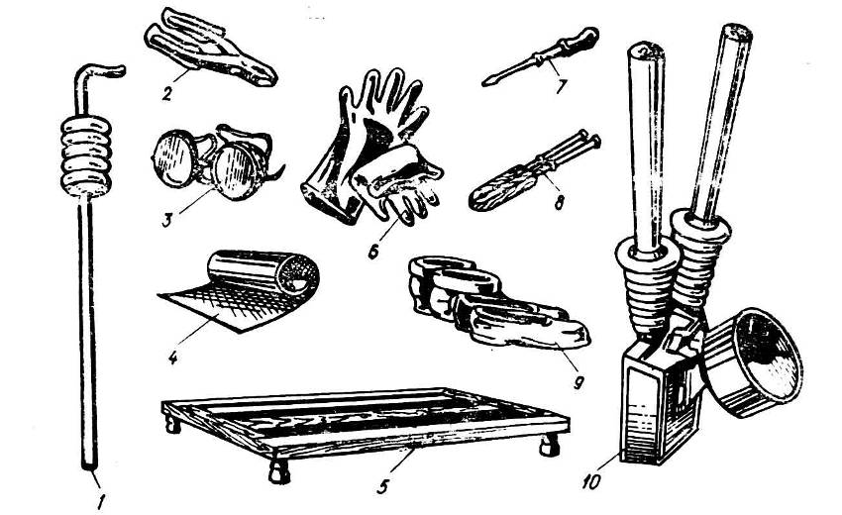

Рис 3.4.9. Индивидуальные электрозащитные средства:

1- выключающая штанга; 2 – пасатижы; 3 – защитные очки; 4 – изолирующий коврик; 5 – изолирующая подставка; 6 – изолирующие перчатки; 7 – отвертка; 8 – клещи; 9 – технические галоши и клещи; 10 – токоизмерительные клещи.

К дополнительным ЭЗС, применяемые в электроустановках с напряжением выше 1000В относятся: диэлектрические перчатки, боты, ковры, изолирующие подставки и накладки; диэлектрические колпаки, переносные заземления; оградительные устройства; плакаты безопасности.

Кроме перечисленных ЭЗС, в электроустановках применяют также такие средства индивидуальной защиты: очки, маски, противогазы, рукавицы, предохранительные пояса и страховочные канаты.

*Таблица 3.4.5.*

**Нормы и сроки электрических испытаний средств  
защиты в электроустановках напряжением до 1000В**

|  |  |  |  |  |
| --- | --- | --- | --- | --- |
| Средства защиты | Испытатель-ное напряжение,  кВ | Продолжите-льность испытаний, мин | Допустимый ток,  МА | Периодич- ность испытаний, в мес. |
| **Изолирующие штанги** | 40 | 5 | - | 24 |
| Изолирующие электроизмерительные клещи | 2 | 5 | - | 24 |
| Указатели напряжения:  однополюсные | 0,75 | 1 | 0,6 | 12 |
| Двухполюсные | 0,60 | 1 | 4 | 12 |
| Диэлектрические перчатки | 6 | 1 | 6 | 6 |
| Инструменты с изолирующими рукоятками | 2 | 1 | - | 12 |
| Диэлектрические галоши | 3,5 | 1 | 2 | 12 |

Перед каждым применением средств индивидуальной защиты персонал обязан: очистить и протереть пыль; проверить исправность и отсутствие внешних повреждений; диэлектрические перчатки проверить на отсутствие проколов, а диэлектрические коврики — на отсутствие трещин, пузырей, каверн, заусенцев. Прокол диэлектрических перчаток легко установить закручиванием последних к пальцам. Герметичность проверяют по отсутствию выхода воздуха из перчаток или пузырей при погружении их в воду. Дефекты в диэлектрических ковриках очень легко обнаружить при их перегибах. Необходимо также проверить по штампу, для какого напряжения допустимо применение данного защитного средства и не истек ли срок периодического испытания. Пользоваться средствами индивидуальной защиты, у которых срок эксплуатации истек, категорически запрещается. Диэлектрические перчатки подлежат периодическим испытаниям один раз в 6 мес., диэлектрические коврики — один раз в два года. (табл. 3.4.5)

**При выполнении различных видов работ для соблюдения безопасности обычно применяют переносные заземления.** Переносное заземление — надежное средство защиты при работе на отключенных участках, оборудовании или линиях на случай ошибочной подачи напряжения на участок работ. Переносное заземление состоит из гибких медных проводов (для заземления и закорачивания между собой всех трех фаз установки) сечением не менее 25 мм2 и зажимов для присоединения закорачивающих проводов к заземляющей шине (полосе) или электроду. Допускается применение отдельного переносного заземления для каждой фазы.

Работы по устройству переносного заземления осуществляются в следующей последовательности. Вначале присоединяют заземляющий провод к «земле» (очагу заземления), после чего проверяют отсутствие напряжения на заземляемых токоведущих частях. При отсутствии напряжения с помощью штанг или руками в диэлектрических перчатках накладывают зажимы закорачивающих проводов. Снимают заземление в обратном порядке. Все операции по наложению и снятию переносного заземления выполняются в диэлектрических перчатках.

Мероприятия, предупреждающие об опасности поражения электротоком

Мероприятия по предупреждению поражения электрическим током являются надежной мерой по снижению электротравматизма. Звуковая и световая сигнализация, применяемые в большинстве случаев одновременно, являются, в данном случае, наиболее распространенным и доступным средством. Электролампочки своим цветом указывают работающему лицу на состояние установки. Зеленая, например, сигнализирует о снятии напряжения электроустановки, красная - о подаче опасного напряжения на электроустановку. Таким образом, звонок, сирена или красная лампочка обычно предупреждают о появлении опасного напряжения на электроустановке.

Другим видом сигнализации, предупреждающей персонал об опасности, являются плакаты и схемы, размещаемые в соответствующих местах электроустановок.

*Плакат* – одно из наиболее эффективных и доступных средств пропаганды правил и мер безопасности. Предупредительные плакаты являются предостерегающими, запрещающими, разрешающими и напоминающими.

*Маркировка* оказывает также существенное влияние на предупреждение электротравм, служит для распознавания назначения и принадлежности различных частей электрооборудования, кабелей и проводов. В первую очередь следует маркировать распределительные устройства, распределительные пункты и щиты.

Маркировка должна устанавливаться стандартами и широко использоваться для различного рода предупреждающих обозначений и сигналов.